
หน่วยการเรียนรู้ที่ 3 งานเกษตร
แผนการจัดการเรียนรู้ที่ 9
เรื่อง วัสดุ อุปกรณ์ที่ใช้ในการดูแลรักษาพืช

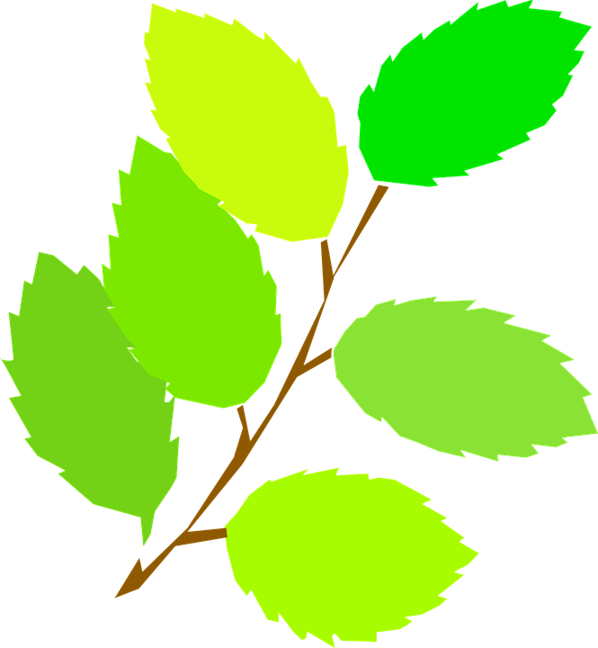

ชั้นประถมศึกษาปีที่ 1 เวลาเรียน 1 ชั่วโมง

มาตรฐานการเรียนรู้และตัวชี้วัด

มาตรฐานการเรียนรู้
มาตรฐาน ง 1.1 เข้าใจการทำงาน มีความคิดสร้างสรรค์ มีทักษะกระบวนการทำงาน
ทักษะการจัดการ ทักษะกระบวนการแก้ปัญหา ทักษะการทำงานร่วมกัน
และทักษะการแสวงหาความรู้ มีคุณธรรม และลักษณะนิสัยในการทำงาน
มีจิตสำนึกในการใช้พลังงาน ทรัพยากรและสิ่งแวดล้อม เพื่อการดำรงชีวิต
และครอบครัว
ตัวชี้วัด
ง 1.1 ป.1/1 บอกวิธีการทำงานเพื่อช่วยเหลือตนเอง
ง 1.1 ป.1/2 ใช้วัสดุ อุปกรณ์ และเครื่องมือง่าย ๆ ในการทำงานอย่างปลอดภัย
ง 1.1 ป.1/3 ทำงานเพื่อช่วยเหลือตนเองอย่างกระตือรือร้นและตรงเวลา

จุดประสงค์การเรียนรู้
1. รู้จักวัสดุ อุปกรณ์ที่ใช้ในการดูแลรักษาพืช (K)
2. จำแนกลักษณะงานวัสดุ อุปกรณ์ที่ใช้ในการดูแลรักษาพืช (P)
3. เห็นประโยชน์ของการใช้งานวัสดุ อุปกรณ์ที่ใช้ในการดูแลรักษาพืชอย่างถูกวิธี (A)

สาระสำคัญ

วัสดุ อุปกรณ์ที่ใช้ในการดูแลรักษาพืชมีหลายชนิด แต่ละชนิดมีวิธีใช้งานและการดูแลรักษาแตกต่างกัน


สาระการเรียนรู้

การดูแลรักษาพืช
• วัสดุ อุปกรณ์ที่ใช้ในการดูแลรักษาพืช


สมรรถนะสำคัญของผู้เรียน

1. ความสามารถในการสื่อสาร
2. ความสามารถในการคิด
3. ความสามารถในการแก้ปัญหา


คุณลักษณะอันพึงประสงค์

มุ่งมั่นในการทำงาน


คำถามสำคัญ

วัสดุ อุปกรณ์ที่ใช้ในการดูแลรักษาพืชชนิดใดต้องใช้เป็นประจำทุกวัน


การจัดกิจกรรมการเรียนรู้

ขั้นสังเกต รวบรวมข้อมูล (Gathering)
• • • • • • • • • • • • • • • • •

1. นักเรียนร่วมกันสนทนา โดยตอบคำถาม ดังนี้
• ถ้านักเรียนปลูกผักสวนครัวด้วยตนเอง จะทำอย่างไรให้ผักสวนครัวที่ปลูกเจริญเติบโต
จนเก็บเกี่ยวมารับประทานได้
(ตัวอย่างคำตอบ รดน้ำ ใส่ปุ๋ย ถอนหญ้าทิ้งเป็นประจำ)
2. นักเรียนร่วมกันสนทนาถึงวัสดุ อุปกรณ์ที่ใช้ในการดูแลรักษาพืชที่ตนเองรู้จัก
จากนั้นผู้แทนนักเรียนบันทึกคำตอบลงในแผนภาพความคิดบนกระดาน
ตัวอย่างแผนภาพความคิด
บัวรดน้ำ
สายยาง
จอบ

วัสดุ อุปกรณ์
ที่ใช้ในการดูแลรักษาพืช

กรรไกรตัดกิ่ง
ส้อมพรวน

3. นักเรียนรวบรวมและศึกษาความรู้เกี่ยวกับวัสดุ อุปกรณ์ที่ใช้ในการดูแลรักษาพืช
จากแหล่งการเรียนรู้ต่าง ๆ เช่น หนังสือเรียน อินเทอร์เน็ต


ขั้นคิดวิเคราะห์และสรุปความรู้ (Processing) (Gathering)
• • • • • • • • • • • • • • • • • • • •

4. นักเรียนร่วมกันสังเกตภาพและอ่านแถบข้อความวัสดุ อุปกรณ์ที่ใช้ในการดูแลรักษาพืช
ที่ติดบนกระดาน จากนั้นร่วมกันพิจารณาจับคู่ภาพและแถบข้อความ เพื่อแสดงความสัมพันธ์
(ตัวอย่างคำตอบ)

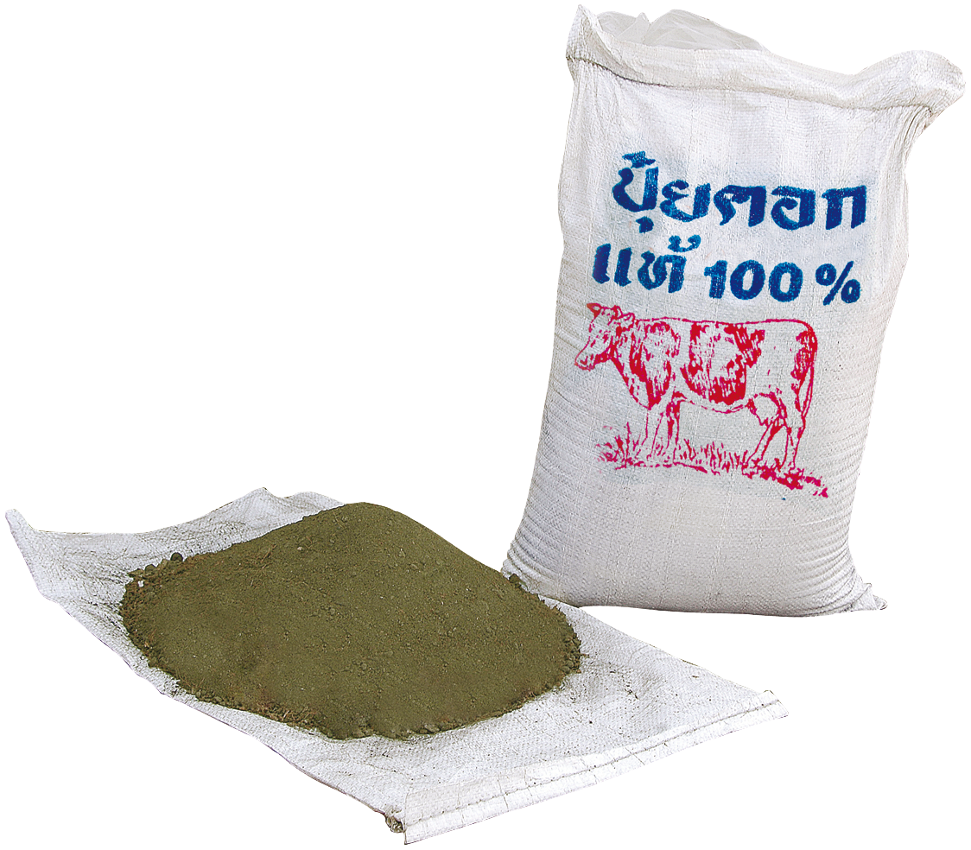
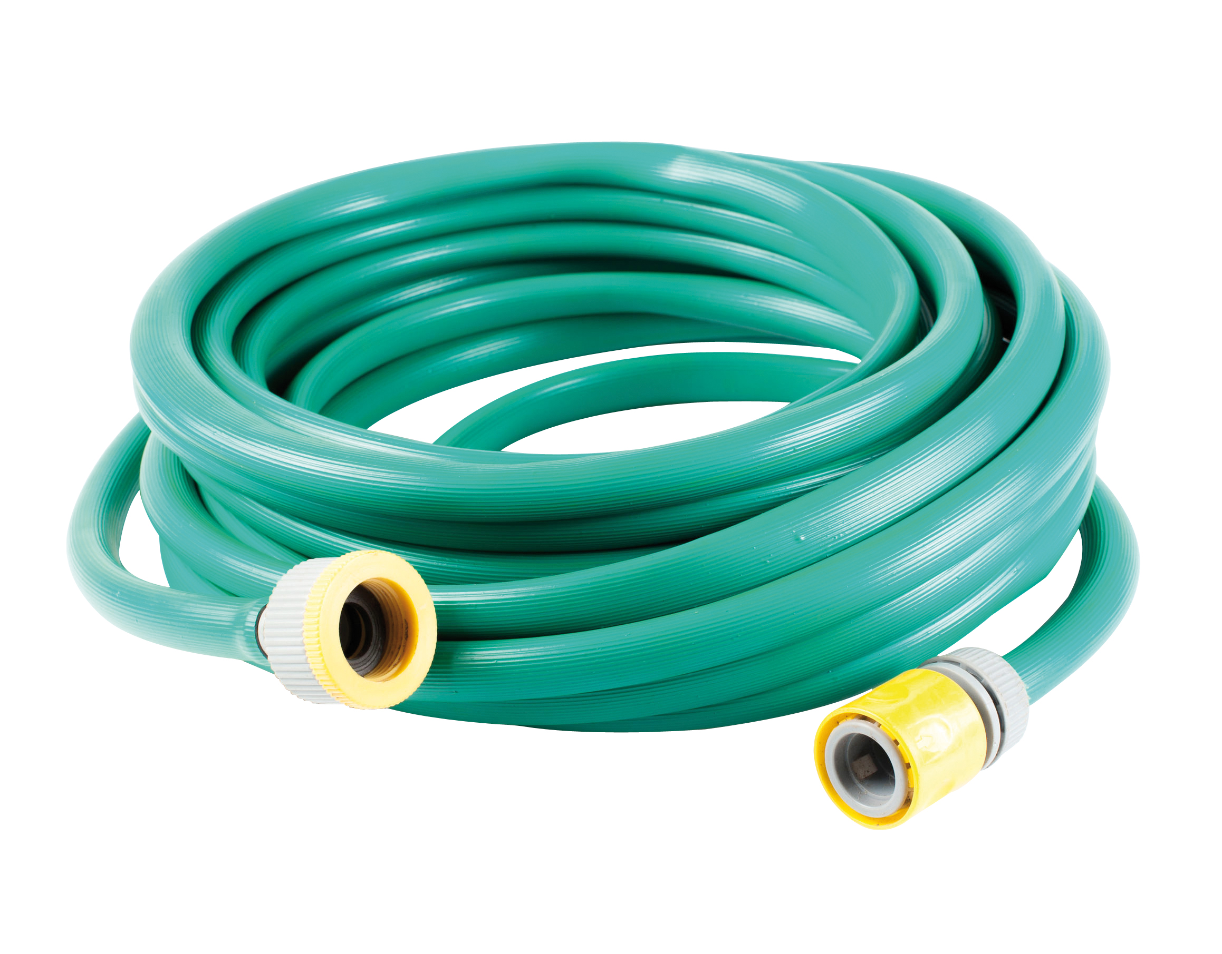
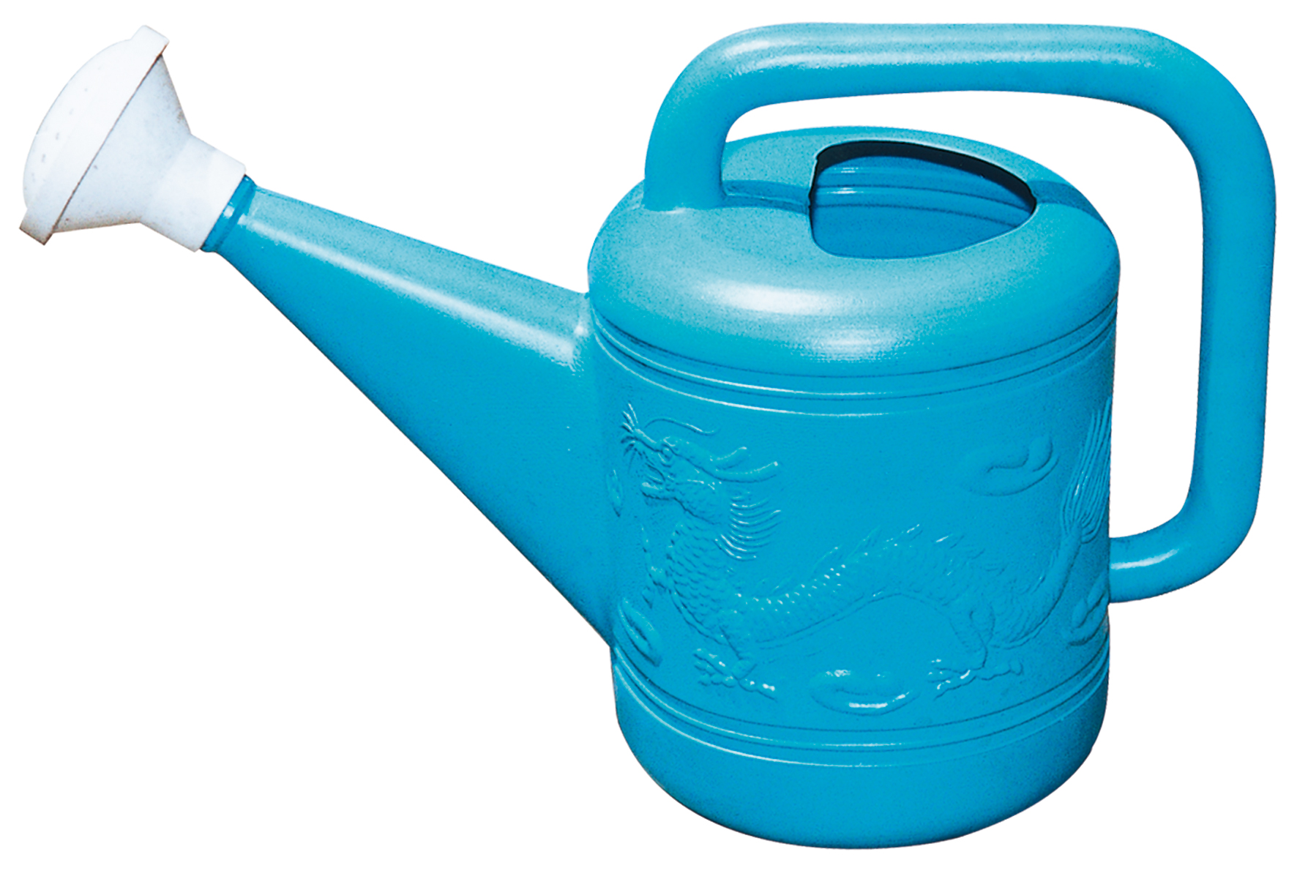

(สีชมพู)
(สีส้ม)
(สีม่วง)
(สีฟ้า)
(สีเหลือง)
(สีเขียว)

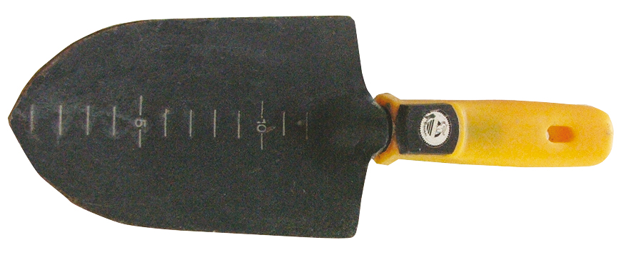
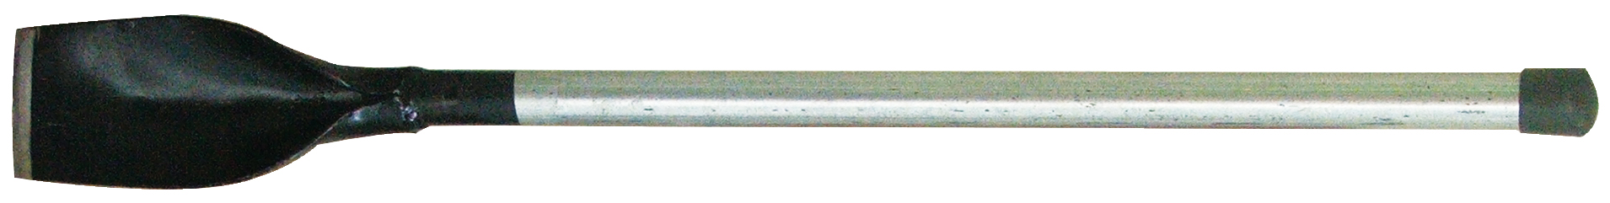
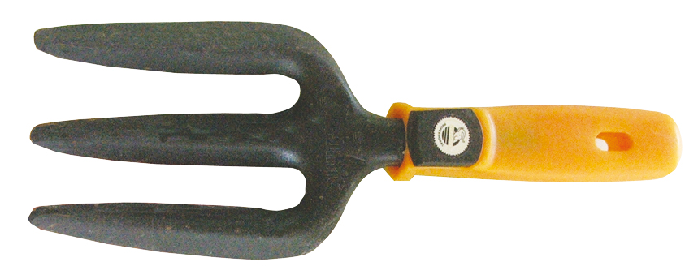

มีดพร้า
ช้อนปลูก
(สีฟ้า)
ปุ๋ย
(สีชมพู)
สายยาง
(สีส้ม)
ส้อมพรวน
(สีเขียว)
กรรไกร
ตัดหญ้า

เสียม
(สีเหลือง)
บุ้งกี๋
บัวรดน้ำ
(สีม่วง)

5. นักเรียนในชั้นเรียนและครูร่วมกันตรวจสอบความถูกต้อง หากมีข้อผิดพลาดให้แก้ไขให้ถูกต้อง
และให้คำแนะนำเพิ่มเติม

6. นักเรียนร่วมกันระดมความคิดจับคู่ภาพวัสดุ อุปกรณ์ที่ใช้ในการดูแลรักษาพืชและแถบประโยค
ลักษณะงานบนกระดานให้ถูกต้องสัมพันธ์กัน จากนั้นครูตรวจสอบความถูกต้องและแสดงความคิดเห็นเพิ่มเติม
ใส่ลงในดินเป็นอาหารของพืช

รดน้ำต้นไม้ที่โตแล้ว

รดน้ำต้นกล้า

ย้ายต้นกล้า

ขุดหลุมปลูกต้นพืช

พรวนดิน

7. นักเรียนร่วมกันวิเคราะห์และแสดงความคิดเห็นเกี่ยวกับวัสดุ อุปกรณ์ที่ใช้ในการดูแลรักษาพืช
โดยใช้คำถามกระตุ้นความคิด ดังนี้
• วัสดุ อุปกรณ์ที่ใช้ในการดูแลรักษาพืชชนิดใดที่ต้องใช้เป็นประจำทุกวัน
(ตัวอย่างคำตอบ บัวรดน้ำ/สายยาง)


ขั้นปฏิบัติและสรุปความรู้หลังการปฏิบัติ (Applying and Constructing the Knowledge)
• • • • • • • • • • • • • • • • • • • • • • • • • • • • • • • • • • • • • • • • •

8. นักเรียนแบ่งกลุ่มตามความเหมาะสม แต่ละกลุ่มเลือกวัสดุ อุปกรณ์ที่ใช้ในการดูแลรักษาพืช
มา 1 ชนิด จากนั้นร่วมกันวาดภาพและระบายสีวัสดุ อุปกรณ์ชนิดนั้น พร้อมทั้งระบุลักษณะการใช้งาน

ให้ถูกต้อง ครบถ้วน
กิจกรรมนี้สร้างเสริมทักษะศตวรรษที่ 21 ด้านการร่วมมือทำงานเป็นทีม

9. นักเรียนร่วมกันสรุปสิ่งที่เข้าใจเป็นความรู้ร่วมกัน ดังนี้
วัสดุ อุปกรณ์ที่ใช้ในการดูแลรักษาพืชมีหลายชนิด แต่ละชนิดมีวิธีใช้งานและการดูแลรักษา
แตกต่างกัน


ขั้นสื่อสารและนำเสนอ (Applying the Communication Skill)
• • • • • • • • • • • • • • • • • • • • • • • • • • • •

10. นักเรียนแต่ละกลุ่มนำเสนอผลงานการวาดภาพและระบายสีของกลุ่มตนเองหน้าชั้นเรียน
จากนั้นนักเรียนร่วมกันประเมินผลงานและแสดงความคิดเห็นเพิ่มเติม
กิจกรรมนี้สร้างเสริมทักษะศตวรรษที่ 21 ด้านการสื่อสาร

11. นักเรียนร่วมกันอภิปรายสรุปเกี่ยวกับวิธีการทำงานให้เห็นการคิดเชิงระบบและวิธีการทำงาน
ที่มีแบบแผน


ขั้นประเมินเพื่อเพิ่มคุณค่าบริการสังคมและจิตสาธารณะ (Self-Regulating)
• • • • • • • • • • • • • • • • • • • • • • • • • • • • • • • •

12. นักเรียนร่วมกันคัดเลือกผลงานที่โดดเด่นจัดแสดงบนป้ายนิเทศ เพื่อเผยแพร่ความรู้แก่บุคลากร
ในโรงเรียน
13. นักเรียนประเมินตนเอง โดยเขียนแสดงความรู้สึกหลังการเรียนและหลังการทำกิจกรรม
ในประเด็นต่อไปนี้
• สิ่งที่นักเรียนได้เรียนรู้ในวันนี้คืออะไร
• นักเรียนมีส่วนร่วมกิจกรรมในกลุ่มมากน้อยเพียงใด
• เพื่อนนักเรียนในกลุ่มมีส่วนร่วมกิจกรรมในกลุ่มมากน้อยเพียงใด
• นักเรียนพอใจกับการเรียนในวันนี้หรือไม่ เพียงใด
• นักเรียนจะนำความรู้ที่ได้นี้ไปใช้ให้เกิดประโยชน์แก่ตนเอง ครอบครัว และสังคมทั่วไป
ได้อย่างไร
จากนั้นแลกเปลี่ยนตรวจสอบขั้นตอนการทำงานทุกขั้นตอนว่าจะเพิ่มคุณค่าไปสู่สังคม
เกิดประโยชน์ต่อสังคมให้มากขึ้นกว่าเดิมในขั้นตอนใดบ้าง สำหรับการทำงานในครั้งต่อไป


สื่อการเรียนรู้/แหล่งการเรียนรู้

1. หนังสือเรียน รายวิชาพื้นฐาน การงานอาชีพและเทคโนโลยี ชั้นประถมศึกษาปีที่ 1
ของสถาบันพัฒนาคุณภาพวิชาการ (พว.)
2. ภาพวัสดุ อุปกรณ์ที่ใช้ในการดูแลรักษาพืช
3. แถบข้อความวัสดุ อุปกรณ์ที่ใช้ในการดูแลรักษาพืช
4. แถบประโยคลักษณะงานของวัสดุ อุปกรณ์ที่ใช้ในการดูแลรักษาพืช
5. สีไม้
6. กระดาษสำหรับทำกิจกรรม
7. แหล่งการเรียนรู้ทั้งภายในและภายนอกโรงเรียน

กิจกรรมเสนอแนะ

นักเรียนแบ่งกลุ่ม แต่ละกลุ่มร่วมกันวางแผน ออกแบบ และประดิษฐ์วัสดุ อุปกรณ์ที่ใช้ในการดูแลรักษาพืช จากเศษวัสดุ นำไปทดลองใช้ แล้วนำเสนอผลงานหน้าชั้นเรียน

ความรู้เพิ่มเติมสำหรับครู

ต้นกล้า คือ ต้นไม้ต้นเล็ก ๆ ที่ยังไม่แข็งแรง ต้องนำไปปลูกและดูแลอย่างดี จึงจะเจริญเติบโต

การประเมินการเรียนรู้

1. ประเมินความรู้ เรื่อง วัสดุ อุปกรณ์ที่ใช้ในการดูแลรักษาพืช (K) ด้วยแบบทดสอบ
2. ประเมินกระบวนการทำงานกลุ่ม (P) ด้วยแบบประเมิน
3. ประเมินคุณลักษณะอันพึงประสงค์ ด้านมุ่งมั่นในการทำงาน (A) ด้วยแบบประเมิน


แบบประเมินตามสภาพจริง (Rubrics)

แบบประเมินกระบวนการทำงานกลุ่ม
รายการการประเมิน | ระดับคุณภาพ
รายการการประเมิน | 4 | 3 | 2 | 1
กระบวนการ  ทำงานกลุ่ม | มีการกำหนดบทบาท  สมาชิกชัดเจน  และมีการชี้แจงเป้าหมาย  การทำงาน  มีการปฏิบัติงานร่วมกัน  อย่างร่วมมือร่วมใจ  พร้อมกับการประเมินเป็นระยะ ๆ | มีการกำหนดบทบาท  สมาชิกชัดเจน  มีการชี้แจงเป้าหมาย  อย่างชัดเจนและปฏิบัติงานร่วมกัน  แต่ไม่มีการประเมิน  เป็นระยะ ๆ | มีการกำหนดบทบาท  เฉพาะหัวหน้า  ไม่มีการชี้แจงเป้าหมาย  อย่างชัดเจน  ปฏิบัติงานร่วมกัน  ไม่ครบทุกคน | ไม่มีการกำหนด  บทบาทสมาชิก  และไม่มีการชี้แจงเป้าหมาย สมาชิก  ต่างคนต่างทำงาน

ข้อเสนอแนะของผู้บริหารสถานศึกษา

ลงชื่อ
( )
ตำแหน่ง

บันทึกหลังการสอน

ผลการจัดการเรียนการสอน

ปัญหา/อุปสรรค

แนวทางแก้ไข

ครูผู้สอน
( )
วันที่บันทึก

